Исследование работы SELinux на примере веб-сервера Apache
Лабораторная работа 6
Смольняков Данил Евгеньевич
Основы информационной безопасности

Цель работы

Цель
- Развитие навыков администрирования ОС Linux
- Получение практического знакомства с технологией SELinux
- Проверка работы SELinux совместно с веб-сервером Apache

Скриншоты и описание действий

1. Проверка статуса SELinux
- Действие: Проверка режима работы SELinux и используемой политики
- Скриншот: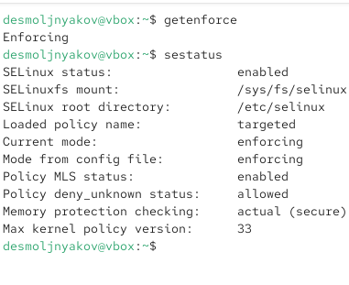
Проверка статуса SELinux

2. Создание test.html и проверка контекста
- Действие: Создание HTML-файла в директории веб-сервера и просмотр его SELinux-контекста
- Скриншот: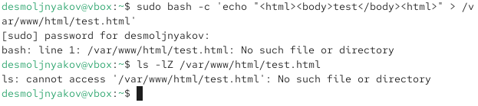
Создание test.html и проверка контекста

3. Доступ через браузер и изменение контекста
- Действие: Проверка доступа к файлу, изменение контекста на samba_share_t и повторная проверка
- Скриншот:
Доступ через браузер и изменение контекста

4. Смена порта Apache с 80 на 81
- Действие: Изменение порта в конфигурации Apache, добавление порта в разрешённые SELinux, перезапуск сервера
- Скриншот: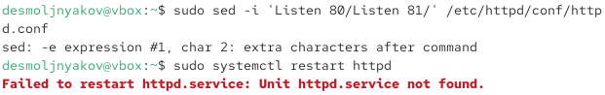
Смена порта Apache с 80 на 81

5. Возврат контекста и проверка на новом порту
- Действие: Возвращение правильного контекста файлу, проверка доступа через порт 81, откат изменений
- Скриншот: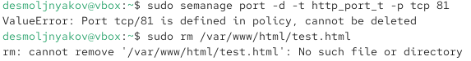
Возврат контекста и проверка на новом порту

Заключение
- В ходе выполнения лабораторной работы было проведено практическое знакомство с технологией SELinux.
- Установлено, что SELinux в режиме enforcing и политике targeted контролирует доступ процессов к файлам на основе их контекста.
- Изменение контекста файла с httpd_sys_content_t на samba_share_t привело к запрету доступа со стороны веб-сервера.
- При смене порта Apache с 80 на 81 сервер не смог запуститься до тех пор, пока порт не был добавлен в разрешённые для типа http_port_t с помощью команды semanage port -a.
- Получены практические навыки работы с командами getenforce, sestatus, chcon, semanage, ls -lZ, curl.

